Galilée
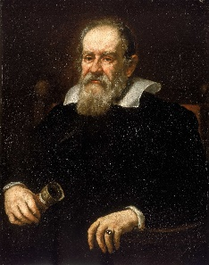
Nom complet : Galileo galilei
Nationalité : Italien
Instrument : lunette d’approche perfectionnée
Nom de la théorie : héliocentrisme
Période de temps : 1564-1642
